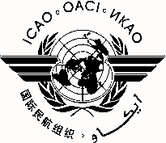 |  | CAR/DCA/OPSAN
International Civil Aviation Organization
Organización de Aviación Civil Internacional
North American, Central American and Caribbean Office (NACC)
Oficina para Norteamérica, Centroamérica y Caribe (NACC)
CAR Region Safety and Air Navigation Directors Meeting
Reunión de Directores de Seguridad Operacional y Navegación Aérea
 | (CAR/DCA/OPSAN)
 | Mexico City, Mexico, 18 to 19 February 2014 / Ciudad de México, 18 al 19 de febrero de 2014

REGISTRATION FORM / FORMULARIO DE REGISTRO

1. | Name  Nombre
2. | Position  Cargo
3. | Organization  Organización
4. | Country  País
5. | Telephone  Teléfono
6. | E-mail  Correo-e

Please send this form to: / Por favor envíe este formulario a:
E-mail: icaonacc@icao.int

